|  |
| --- |
|  |

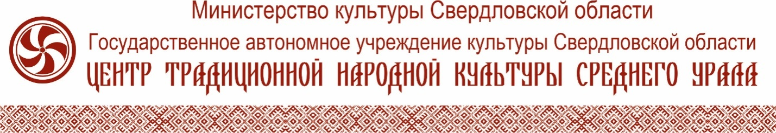

**Информационное письмо № 1**

**Уважаемые коллеги!**

Государственное автономное учреждение культуры Свердловской области **«Центр традиционной народной культуры Среднего Урала»**

приглашает к участию в XX Всероссийской научно-практической конференции **«Национальные культуры Урала. Традиционная культура в XXI веке: вызовы времени, ценности, перспективы»**, которая состоится 10 октября 2024 года в Екатеринбурге.

**К участию в конференции приглашаются** этнографы, фольклористы, музыковеды, историки, археологи, искусствоведы, лингвисты, теоретики и практики музейного дела, краеведы, педагоги и другие специалисты гуманитарных сфер, заинтересованные в представлении достоверной информации об этнокультурных традициях Урала и других регионов России, специалисты учреждений культуры и образования, представители национально-культурных автономий.

**На конференции предполагается обсудить следующие вопросы:**

-актуальное состояние, проблемы изучения и сохранения локальных этнокультурных традиций; опыт экспедиционных исследований и особенности фиксации и ретрансляции фольклорно-этнографических материалов;

- живое бытование национальной культуры в XXI веке, традиции и обряды народов Урала и других регионов как механизмы устойчивости этносов в полиэтничной территории;

- традиционный народный костюм как национальное наследие: семантика, технологии, бытование, реконструкции;

- презентация объектов нематериального этнокультурного достояния народов России: эпические, обрядовые, музыкальные (песенные, инструментальные, хореографические), ремесленные, кулинарные традиции;

-  современные этнические процессы в полиэтничном регионе: национальное самосознание и проблемы межэтнического взаимодействия;

- этнопедагогика: вопросы воспитания и ценностных ориентиров в традиционной народной культуре.

**Конференция состоится 10 октября 2024 года по адресу: Екатеринбург, ул. Фестивальная, 12, ГАУК СО «Свердловский государственный областной Дворец народного творчества», Конференц-зал. Начало конференции в 10.00. Регистрация участников с 09.30.**

**Все расходы по участию в конференции за счет направляющей стороны.**

В рамках мероприятий ХХ Всероссийской конференции планируются

к проведению Круглый стол по традиционному народному костюму, выставка и презентация этнографических образцов и реконструкций традиционной одежды народов Урала, пленарные заседания и презентации этнокультурных и издательских проектов, выставка народных художественных промыслов и традиционных ремёсел.

Сроки предоставления заявок на участие — ***до 30 сентября 2024 года.*** Форма заявки прилагается.

**Адреса предоставления заявок на участие:**

**E-mail:** [**metod@ctnk.ru**](mailto:metod@ctnk.ru)

**конт. тел.: (343) 371-53-63** — **методический отдел**

**ЗАЯВКА УЧАСТНИКА (СЛУШАТЕЛЯ)**

**XX Всероссийской научно-практической конференции**

**«Национальные культуры Урала. Традиционная культура в XXI веке: вызовы времени, ценности, перспективы»**

**10 октября 2024 года, Екатеринбург**

|  |  |
| --- | --- |
| ФИО (полностью) |  |
| Область, город/населенный пункт |  |
| Должность |  |
| Место работы  (полное и сокращенное название) |  |
| e-mail |  |
| Контактный телефон |  |
| Необходимость официального приглашения для командировки (на чьё имя (ФИО и должность) и адрес отправки |  |